**Αθροιστές και Αφαιρετές**

# **Εισαγωγή**

Στην δεύτερη μας εργασία θα αναφερθούμε στους ημιαθροιστές και αφαιρετές με εικονικά

παραδείγματα στο multi sim με πίνακες αλήθειας και μετά θα κλείσουμε με τον πλήρη

αθροιστή και κάποιες ασκήσεις που συμβατήζουν με αυτόν.

# **Ημιαθροιστής**

Το συνδυαστικό κύκλωμα που δέχεται ως εισόδους δυο δυαδικά ψηφία και δίνει σαν έξοδο

το άθροισμα, κάποιες φορές μπορεί να υπάρξει και ένα πιθανό κρατούμενο.

**Παράδειγμα**

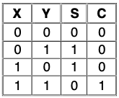

Χ,Y τα δυαδικά ψηφία, S το άθροισμα τους και C το πιθανό κρατούμενο

Από τον πίνακα αλήθειας βλέπουμε ότι προκύπτουν οι ακόλουθες

λογικές εξισώσεις για το S και C.



Βλέπουμε ότι στο άθροισμα οι δύο OR μετατρέπονται σε μία **XOR**

ενώ στο πιθανό κρατούμενο έχουμε μία πύλη **AND**.

*Υλοποίηση στο πρόγραμμα multi sim.*

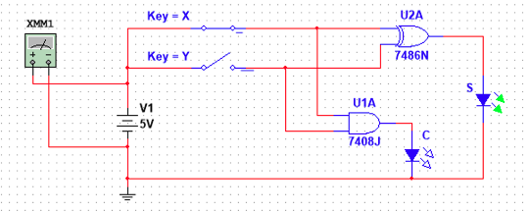

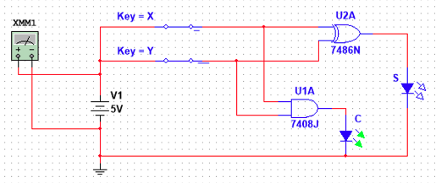

Βλέπουμε ότι ισχύει ο πίνακας αλήθειας του προαναφερόμενου κυκλώματος.

Τώρα θα τον μετατρέψουμε σε **ημιαφαιρετή**. Αλλά πρώτα να εξηγήσουμε τι είναι ο ημιαφαιρετής.

# **Ημιαφαιρετής**

Χρησιμοποιείται για την αφαίρεση μονοψήφιων. Δέχεται δύο Χ,Y εισόδους και δίνει ως έξοδο

την διαφορά D και το δανειζόμενο B αν προκύψει.

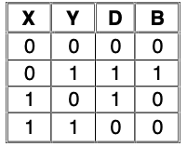 Οι λογικές του εξισώσεις είναι:

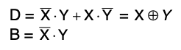

Είναι το ίδιο με την προηγούμενη εξίσωση με την διαφορά ότι

έχουμε και έναν NOT στην μία είσοδο της πύλης AND.

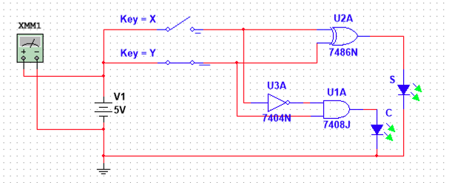 *Υλοποίηση στο πρόγραμμα multi sim.*

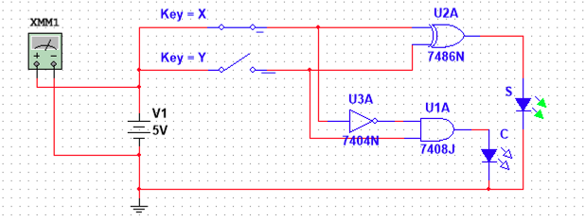

*Όταν οι δύο διακόπτες έχουν ανοικτό κύκλωμα, κανένα απο τα λεντάκια λειτουργεί (τιμές 0).*

*Άρα ισχύει ο πίνακας αλήθειας.*

Πέρνοντας ως υπόψιν τα προαναφερόμενα θα μεταβιβαστούμε στον **Πλήρη αθροιστή**.

# **Πλήρης Αθροιστής**

Για την πρόσθεση δύο δυαδικών ψηφίων με περισσότερα από ένα ψηφία ο καθένας,

θα χρειαστεί το κύκλωμα να υπολογίζει την κάθε στήλη λαμβάνοντας υπόψιν το πιθανό κρατούμενο που μπορεί να προκύψει από μία άθροιση προηγούμενης πύλης.

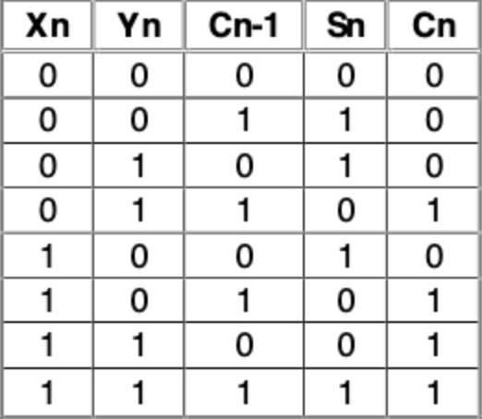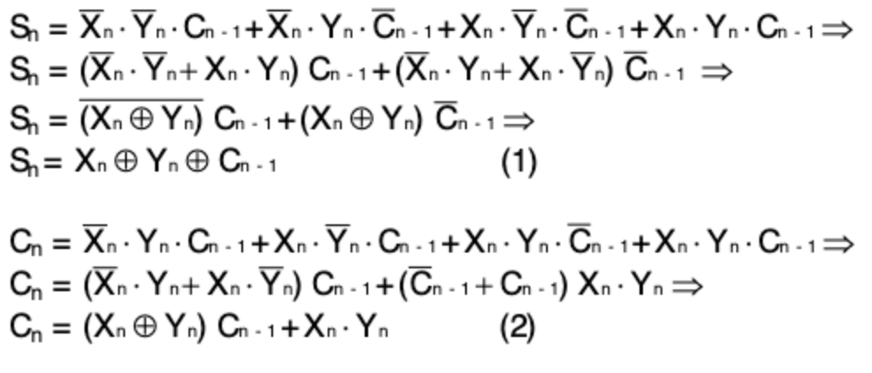

*Λογική εξίσωση και ο πίνακας αλήθειας του πλήρης αθροιστή*

Επαλήθευση πίνακας αλήθειας, πρώτα όπου Xn = 0:

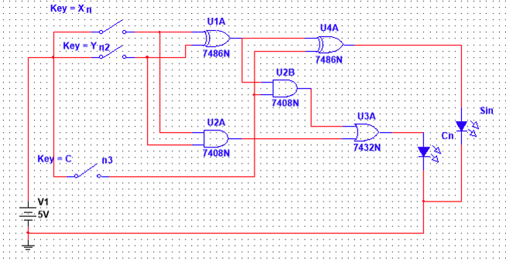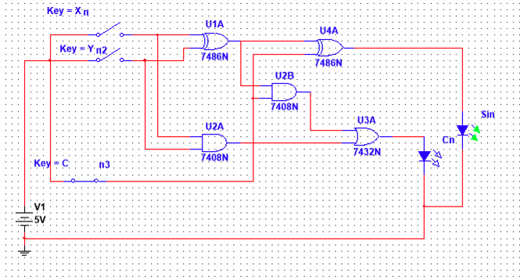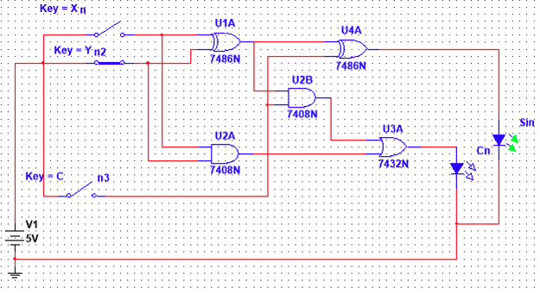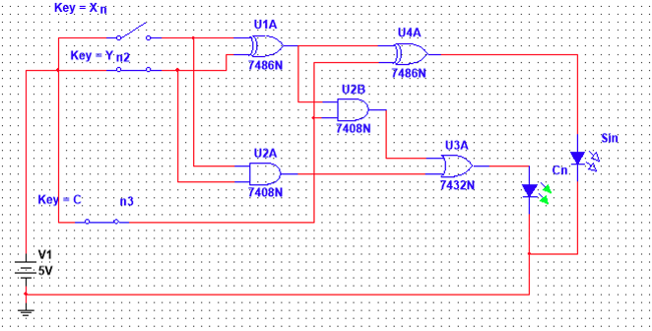

όπου Xn = 1:

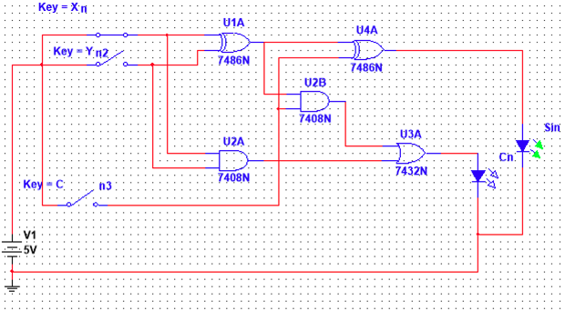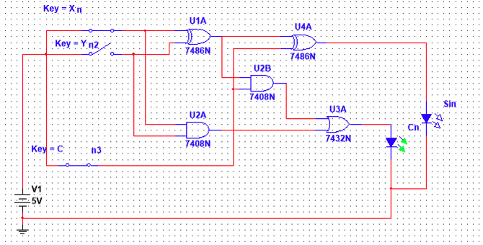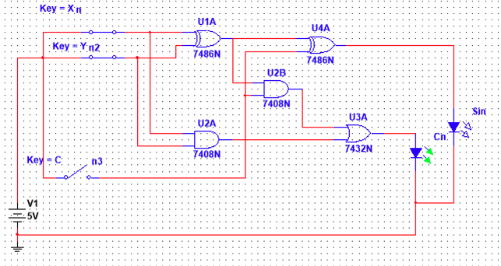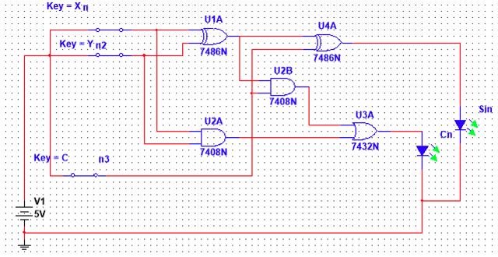

Άρα ο πίνακας αλήθειας ισχύει.

Επομένως, θα κάνουμε μερικές δυαδικές πράξεις θα κλείσουμε την εργασία.

*Όπου κόκκινο → κρατούμενο*

Όπου πράσινο → αυτοσχέδιες πράξεις

Πρόσθεση:

Α 1001 1001 1001 1001 1111 1100

Β +0110 +1000 +0100 +1100 +1001 +0011

01111 10001 01101 10101 10000 01111

Αφαίρεση:

Α 1001 1001 1001 1001 1100 0101  
Β -0111 -1111 -0100 -1011 -0011 -1011

10001 01001 01010 01101 10000 100001